20.04.2020 r. – poniedziałek
Temat tygodnia: Dbamy o przyrodę
Temat dnia: Segregujemy śmieci

- Segregowanie klocków według jednej cechy (kolor, wielkość, rodzaj).
Proszę, aby dzieci posegregowały klocki (jeśli mają w domu) według określonej cechy, np. wielkości (małe – duże – średnie), koloru lub rodzaju. Dzieci porównują liczebność klocków, szacują, których klocków jest mniej, a których więcej. Na koniec tworzą budowle z klocków wybranego rodzaju.
- Rozwiązywanie zagadki B. Szelągowskiej Śmieci.
O porządek trzeba dbać,
wiedzą o tym także dzieci.
Do odpowiednich worków
każdy wrzuca... (śmieci)
- Proszę przeczytać opowiadanie E. Stadmüller Smok Segregiusz.

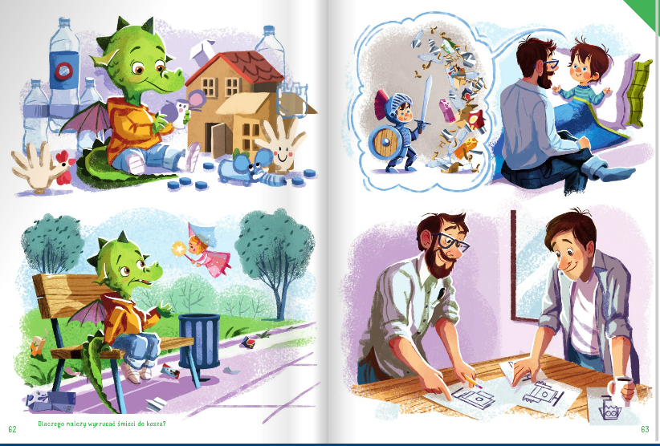
Smok Segregiusz był niezwykle sympatycznym bajkowym smokiem. Uwielbiał bawić się tym, co inni uważali za śmieci. Kartonowe pudełka zamieniał w domki dla lalek albo rycerskie zamki. Plastikowe butelki oklejał błyszczącą folią i wykorzystywał jako wieże albo robił z nich rakiety. Kolorowe zakrętki z radością ustawiał jako pionki w grach planszowych, które sam wymyślał. Z puszek robił grzechotki, ze starych rękawiczek – maskotki... Nigdy się nie nudził. Zazwyczaj chodził uśmiechnięty, a gdy wpadał na jakiś kolejny zwariowany pomysł – podskakiwał z radości. Jednego Segregiusz nie mógł zrozumieć. Gdy widział powyrzucane byle gdzie papierowe torebki, puszki czy reklamówki, w jego oczach pojawiał się smutek.
– Czemu ludzie wyrzucają takie wspaniałe zabawki? – rozmyślał.
– Jeśli już nie chcą się nimi bawić, to przecież są pojemniki na papier, metal czy szkło. Na pewno ktoś wie, jak takie skarby wykorzystać...
O, znów ktoś pomylił trawnik ze śmietnikiem i park nie jest już taki ładny jak był. Czy naprawdę tak trudno trafić papierkiem do kosza?
– Czy myślisz o tym samym co ja? – spytała senna wróżka Gwiazduszka, która pojawiła się nie wiadomo skąd i przysiadła obok smoka, na parkowej ławeczce. Segregiusz spojrzał na porozrzucane wszędzie śmieci i westchnął ciężko.
– Wymyśl jakąś zabawę, która nauczy wrzucania papierków do kosza – zaproponowała Gwiazduszka – a ja postaram się, aby ten pomysł przyśnił się jakiemuś dziecku.
– Spróbujmy – zgodził się smok.
– Tato, tato! – zawołał Olek, gdy tylko otworzył oczy. – Śniło mi się, że wygrałem wielki turniej.
– Rycerski? – zainteresował się tato.
– Jasne, że rycerski – kiwnął głową Olek.
– Miałem na sobie srebrną zbroję, hełm z pióropuszem i walczyłem... ze śmieciami.
– Z czym? – oczy taty zrobiły się okrągłe ze zdumienia.
– Te śmieci chciały zasypać cały świat, a ja im na to nie pozwoliłem – oświadczył dumnie rycerz z przedszkolnej grupy Tygrysków.
– Jestem z ciebie dumny – oświadczył tato i uścisnął Olkowi prawicę.
– Ten bałagan na trawnikach to rzeczywiście problem – rozmyślał, jadąc do pracy. – Akurat projektował nową szkołę, a jego kolega – architekt krajobrazu – głowił się nad tym, jak urządzić plac zabaw dla przedszkolaków i park pełen atrakcji sportowych dla starszych dzieci.
– Tylko pamiętaj o koszach na śmieci – przypomniał mu tato, kiedy tylko wszedł do biura.
Pan Zbyszek kiwnął głową i po paru godzinach przyniósł gotowe szkice. Kosze w kształcie smoków, rakiet, wież fantastycznie pasowały do sportowych boisk i huśtawek.
– Niech dorosłych uczą dzieci, gdzie wyrzucać trzeba śmieci – podsumował jego pracę tato.

- Rozmowa kierowana na podstawie opowiadania i ilustracji w książce.
− Co lubił robić smok Segregiusz?
− Co smuciło smoka?
− Jaki sen miał Olek?
− Dlaczego należy wyrzucać śmieci do kosza?
− W jaki sposób możemy chronić przyrodę?

- Rady na odpady – film edukacyjny.
https://www.youtube.com/watch?v=0WS8vo0iD2k

- Praca plastyczna Kolorowe obrazki z zakrętek.
Potrzebne rzeczy: kartka, klej magic, kredki, plastelina, zakrętki.
Dzieci układają obrazki według własnych pomysłów, a następnie przyklejają klejem do kartek. Na koniec dorysowują lub dolepiają z plasteliny brakujące elementy. Może to być na przykład gąsienica na liściu, kwiatek, samochód, ślimak.
